一、项目概况
（一）项目名称：枢纽机组大修（苏州）油漆出新项目
（二）项目地点：江苏省苏州市吴中区
（三）项目内容：对大龙港枢纽4#机组，澹台湖1#2#机组，梅巷泵站1#机组的水泵、电机出新；辅助系统油漆出新；地面以及其他破损油污处修补等。
二、合同工期
收到业主进场通知后1个月内完成，其中大龙港枢纽4#机组，澹台湖2#机组，梅巷泵站1#机组工期在5月份；澹台湖1#机组工期在11月份；如遇不可抗力因素，工期经双方共同协商一致可以顺延。
三、质量标准及施工技术要求
一、机组出新
机组及辅助系统油漆前，设备表面应清理干净，并按规定的涂色进行防腐处理。
1、表面处理：对设备表面进行打磨，去除原有老漆和腻子，金属表面无氧化皮、铁锈、焊道、油污、灰尘、水分等；局部焊道及铸铁件渣需清除打平，保证钢材表面无凸点、夹层，边沿无毛刺，焊接接头、咬边、凸出处要打磨光滑；用金属净洗剂清洗除油除尘，钢材表面无锈蚀、酸、碱、油脂等污物，除锈等级应符合 GB/T 8923.2 的规定。
2、用原子灰进行两次找平并打磨，填补原子灰：混合多功能原子灰填补于设备凹陷位置，置于摄氏 20 度环境 30 分钟。固化后打磨原子灰：使用 P60 - 240 砂纸打磨，直至用表面平整度符合喷漆要求。
3、用气枪对表面进行除尘；
4、喷涂炳稀酸聚氨酯漆：均匀喷涂炳稀酸聚氨酯漆；
5、打磨炳稀酸聚氨酯漆：使用 P320 - 400#砂纸打磨干燥后的炳稀酸聚氨酯漆，底漆涂刷 2层，第 1 层涂刷后不粘手，可涂刷第 2 层。 要求底漆面光滑无流痕、垂珠现象；
6、检查打磨炳稀酸聚氨酯漆底漆效果，对针眼用填眼灰做微填；
7、除尘、清洁：清除设备上的灰尘和污渍；用除尘布清表面微尘；
8、贴护：对设备做贴护遮蔽和分色；
9、色漆喷涂：先制作喷涂试板，与发包单位确认颜色，然后进行色漆喷涂，要求喷涂3 层，每层相隔 5 - 10 分钟，配合温度添加固化剂和稀释剂；
10、清漆喷涂：混合及施喷两层丙烯酸聚氨酯清漆，每层间隔 5 - 10 分钟，配合温度添加固化剂和稀释剂；待底漆干透后（约 24h ），再喷涂面漆 2 层。喷涂后如发现有斑痕、垂珠，可用竹片或小刀轻轻刮除，并用砂纸磨光，再补喷 1 次。喷涂后面漆应光滑均匀。
11、静置 30 分钟；
12、油漆瑕疵返工修复：对表面有瑕疵进行抛光、油漆、修复；
13、成品保护：对设备完工后进行遮盖保护，施工过程中对配电柜、开关柜等遮盖保护。
14、承包人施工时需分孔分段施工，对施工部位隔开进行防尘、防污防护，不得影响工程正常运行，施工现场地面及相邻机械设备须用彩条布（塑料布）铺地或包裹保护。
二、地面油漆
原有地面破损处地面铲除，用环氧砂浆填补裂缝、空洞，批腻子两遍，然后打磨，刷底环氧底漆一遍，滚涂环氧面漆两遍。
三、其他破损油污处修补油漆
将破损及油污处铲除，重新批腻子，待干后，用内墙乳胶漆粉刷两遍，并更换破损瓷砖。
四、质量及施工要求
成品外观：
1、近远观察油漆表面应没有明显尘点、针孔、麻点、气泡、流挂、油漆杂质、砂纸纹；
2、无漏喷，分色接缝处平整自然；
3、观察油漆表面，与试板进行对比无色差；
4、近距离观察漆面无开裂，无漆膜脱落；
5、将手掌平放在油漆表面，抚摸整个漆面，应感觉光滑，平整；
6、观察油漆表面，应没有失光现象；
五 其他
1、喷涂油漆之前，必须保证漆房内的灰尘清理干净；
2、做好现场人员安全防护，严禁酒后及疲劳作业，严禁在施工场地吸烟，施工过程中必须穿戴好合格的防护用具（防毒面罩及口罩等）。
3、加强文明施工，保护现场既有设施，施工过程尽量减少对现场环境的影响，如有损毁，一切损失均由承包方负责；落实好现场文明施工措施，保持施工场地整洁有序，退场时做好环境恢复等工作。
4、因承包人的拖延等因素造成发包人验收不合格的一切损失由承包人承担。
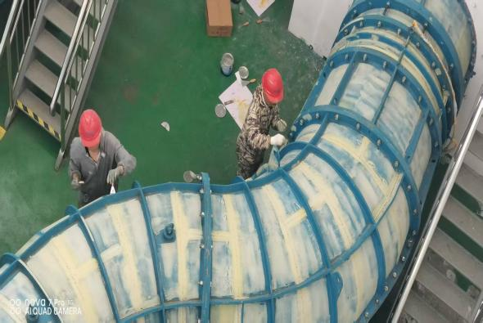
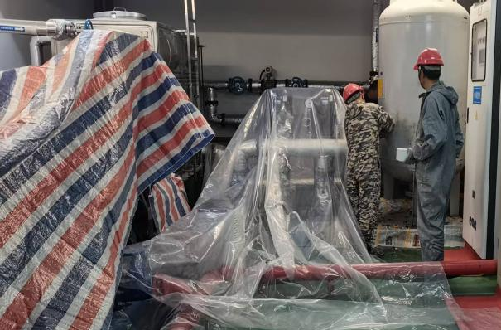
六 施工参考

